UNIVERSITAS NEGERI YOGYAKARTA
FAKULTAS TEKNIK
PROGRAM STUDI TEKNIK INDUSTRI

LAPORAN PRAKTIKUM
APLIKASI WEB DAN MOBILE
Semester Genap 2026/2027

MODUL 7 – Form Validation & Local Storage

Nama Mahasiswa | : | Radhitya Adha Fadhlur Rohman
NIM | : | 23051430005
Kelas | : | A
Tanggal Praktikum | : | 03 April 2026
Dosen Pengampu | : | Dr. Eng. Ir. Aji Ery Burhandenny, S.T., M.AIT.

Dikumpulkan paling lambat 7 hari setelah pelaksanaan praktikum

A. IDENTITAS & INFORMASI MODUL

Mata Kuliah | Aplikasi Web dan Mobile
Kode Modul | Modul 7 (Pertemuan_7)
Topik Utama | Form Validation & Local Storage
Sub-Topik | Validasi form tingkat lanjut dan penyimpanan data persisten di browser (Client-side Storage).
Durasi Praktikum | 340 Menit
Tanggal Praktikum | 03 April 2026
Nama Mahasiswa | Radhitya Adha Fadhlur Rohman
NIM | 23051430005
Kelas | A

B. TUJUAN PEMBELAJARAN
1 | Menerapkan validasi form sebelum data dikirim untuk mencegah data kotor..
2 | Memahami cara kerja Web Storage API (LocalStorage).
3 | Mampu menyimpan, mengambil, mengupdate, dan menghapus (CRUD sederhana) data di LocalStorage.
4 | Membuat aplikasi "Buku Harian Produksi" sederhana yang datanya tidak hilang saat browser direfresh.

C. ALAT DAN BAHAN
Sebutkan seluruh perangkat keras, perangkat lunak, dan sumber referensi yang digunakan selama praktikum.

No. | Nama Alat / Bahan / Aplikasi | Versi / Spesifikasi | Keterangan
1 | Visual Studio Code (VS Code) | Versi 1.8x ke atas | Code Editor
2 | Google Chrome / Browser Modern | Versi terbaru | Testing & Debugging
3 | Node.js & npm | Node 18+ / npm 9+ | Runtime JS (Modul tertentu)
4 | Laptop | Ram 16 GB | Perangkat untuk membuat dan menjalankan program
5

D. DASAR TEORI
D.1 Konsep Utama
Pada modul ini, materi yang dipelajari berkaitan dengan form validation dan penggunaan local storage dalam pembuatan aplikasi web sederhana. Form validation digunakan untuk memastikan bahwa data yang diinput oleh pengguna sudah sesuai dengan aturan yang ditentukan sebelum data tersebut diproses. Validasi bisa dilakukan langsung dari HTML, misalnya dengan atribut required atau type, tetapi juga bisa diperkuat menggunakan JavaScript untuk kondisi tertentu, seperti memastikan jumlah produksi tidak boleh nol atau kurang dari nol. Dengan adanya validasi ini, kesalahan input bisa diminimalkan sejak awal sehingga data yang masuk menjadi lebih valid.
Selain itu, pada modul ini juga diperkenalkan konsep local storage sebagai media penyimpanan data di sisi browser. Local storage memungkinkan data tetap tersimpan meskipun halaman di-refresh atau browser ditutup. Data disimpan dalam bentuk key-value dan biasanya dikonversi ke format JSON agar lebih mudah diolah, terutama jika datanya berbentuk array atau objek. Dalam praktikum ini, local storage dimanfaatkan untuk menyimpan data seperti log produksi dan hasil checklist, sehingga data yang sudah diinput dapat ditampilkan kembali tanpa harus menggunakan database eksternal.
Dengan menggabungkan form validation dan local storage, aplikasi web yang dibuat menjadi lebih interaktif dan memiliki fungsi penyimpanan data sederhana. Data yang sudah divalidasi akan disimpan, lalu ditampilkan kembali dalam bentuk tabel menggunakan JavaScript melalui manipulasi DOM. Proses ini membuat aplikasi tidak hanya sekadar menerima input, tetapi juga mampu mengelola dan menampilkan data secara dinamis. Hal ini menjadi dasar dalam pengembangan aplikasi web yang lebih kompleks di tahap selanjutnya.

D.2 Keterkaitan dengan Teknik Industri
Jika dikaitkan dengan bidang Teknik Industri, materi pada modul ini cukup relevan terutama dalam hal pengelolaan data operasional. Dalam kegiatan industri, seperti pencatatan produksi atau audit 5S, data yang dikumpulkan harus akurat dan konsisten. Dengan adanya form validation, kesalahan input seperti data kosong atau nilai yang tidak masuk akal dapat dicegah sejak awal. Hal ini penting karena data yang tidak valid dapat mempengaruhi hasil analisis dan pengambilan keputusan.
Penggunaan local storage juga bisa dilihat sebagai bentuk sederhana dari sistem pencatatan digital. Dalam praktik di lapangan, tidak semua sistem langsung menggunakan database besar, sehingga pendekatan seperti ini bisa digunakan sebagai tahap awal digitalisasi. Data yang disimpan, misalnya hasil audit atau checklist, dapat digunakan untuk keperluan monitoring dan evaluasi. Dari data tersebut, kita bisa melihat kondisi area kerja atau performa produksi dalam periode tertentu.
Selain itu, kemampuan untuk menampilkan data dalam bentuk tabel juga sangat membantu dalam memahami informasi dengan cepat. Dalam dunia industri, penyajian data yang jelas dan mudah dibaca sangat dibutuhkan untuk mendukung pengambilan keputusan.

E. LANGKAH KERJA DAN HASIL PRAKTIKUM
E.1 Langkah 1 – Membuat Form Input Produksi
<!DOCTYPE html>
<html lang="id">
<head>
<meta charset="UTF-8">
<meta name="viewport" content="width=device-width, initial-scale=1.0">
<title>Log Produksi Harian</title>
<link href="https://cdn.jsdelivr.net/npm/bootstrap@5.3.0/dist/css/bootstrap.min.css" rel="stylesheet">
</head>

<body class="container mt-5">
<div class="row">

<!-- Kolom Kiri: Form Input -->
<div class="col-md-4">
<div class="card">
<div class="card-header">Input Data</div>
<div class="card-body">
<form id="formProduksi">
<div class="mb-3">
<label>Tanggal</label>
<input type="date" id="tanggal" class="form-control" required>
</div>
<div class="mb-3">
<label>Nama Operator</label>
<input type="text" id="operator" class="form-control" placeholder="Nama Lengkap" required>
</div>

<div class="mb-3">
<label>Shift</label>
<select id="shift" class="form-select" required>
<option value="Pagi">Pagi</option>
<option value="Siang">Siang</option>
<option value="Malam">Malam</option>
</select>
</div>

<div class="mb-3">
<label>Jumlah Produksi (Unit)</label>
<input type="number" id="jumlah" class="form-control" min="1" required>
</div>

<button type="submit" class="btn btn-primary w-100">
Simpan Log
</button>

<button type="button" id="btnHapusSemua" class="btn btn-danger w-100 mt-2">
Hapus Semua Data
</button>

</form>
</div>
</div>
</div>

<!-- Kolom Kanan: Tabel Data -->
<div class="col-md-8">
<h3>Riwayat Produksi</h3>
<table class="table table-bordered table-striped">
<thead class="table-dark">
<tr>
<th>Tanggal</th>
<th>Operator</th>
<th>Shift</th>
<th>Jumlah</th>
<th>Aksi</th>
</tr>
</thead>
<tbody id="tabelBody">
<!-- Data akan masuk di sini lewat JS -->
</tbody>
</table>
</div>

</div>

<script src="script_log.js"></script>
</body>
</html>

Screenshot Hasil:
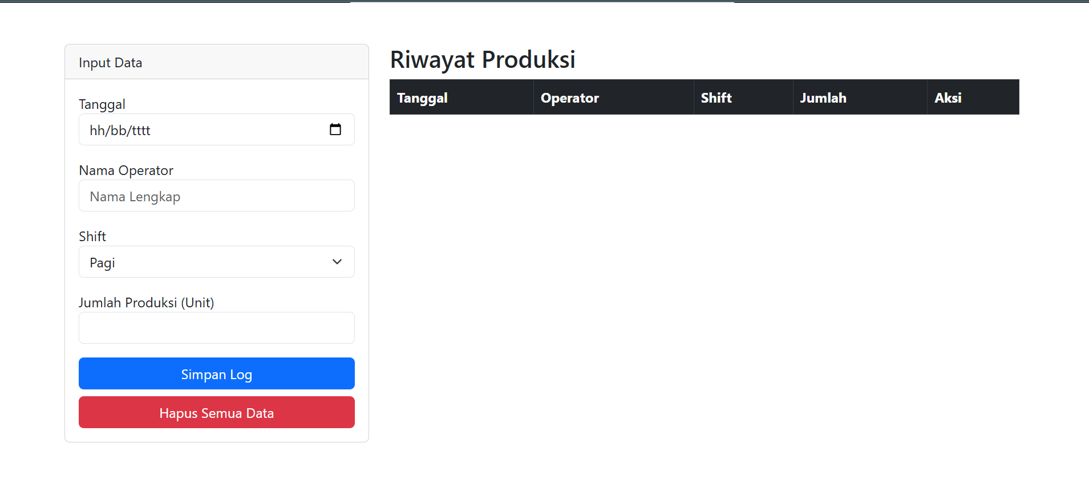
Gambar E.1 – Form input produksi
E.2 Langkah 2 – Logika JavaScript (Simpan & Baca)
// 1. Seleksi Elemen
const formProduksi = document.getElementById('formProduksi');
const tabelBody = document.getElementById('tabelBody');
const btnHapusSemua = document.getElementById('btnHapusSemua');

// Kunci untuk LocalStorage
const STORAGE_KEY = 'DATA_PRODUKSI_INDUSTRI';

// Fungsi Load Data saat halaman dibuka
document.addEventListener('DOMContentLoaded', function () {
loadDataFromStorage();
});

// 2. Event Listener: Submit Form
formProduksi.addEventListener('submit', function (event) {
event.preventDefault(); // Mencegah refresh halaman

// Ambil Value dari Form
const tanggal = document.getElementById('tanggal').value;
const operator = document.getElementById('operator').value;
const shift = document.getElementById('shift').value;
const jumlah = document.getElementById('jumlah').value;

// Validasi Sederhana (JavaScript)
if (jumlah <= 0) {
alert("Jumlah produksi harus lebih dari 0!");
return;
}

// Buat Object Data
const dataBaru = {
id: Date.now(), // ID unik berdasarkan waktu
tanggal: tanggal,
operator: operator,
shift: shift,
jumlah: parseInt(jumlah)
};

// Simpan ke LocalStorage
saveData(dataBaru);

// Reset Form
formProduksi.reset();

// Refresh Tampilan Tabel
loadDataFromStorage();
});

// 3. Fungsi Simpan ke LocalStorage
function saveData(data) {
// Ambil data lama (jika ada), jika tidak ada array kosong
let dataLama = JSON.parse(localStorage.getItem(STORAGE_KEY)) || [];

// Tambah data baru ke array
dataLama.push(data);

// Simpan kembali ke LocalStorage (Convert ke JSON String)
localStorage.setItem(STORAGE_KEY, JSON.stringify(dataLama));
}

// 4. Fungsi Baca & Render Tabel
function loadDataFromStorage() {
// Ambil data
let data = JSON.parse(localStorage.getItem(STORAGE_KEY)) || [];

// Kosongkan tabel dulu
tabelBody.innerHTML = '';

// Loop data dan buat baris tabel
data.forEach(function (item) {
const row = document.createElement('tr');

row.innerHTML = `
<td>${item.tanggal}</td>
<td>${item.operator}</td>
<td>${item.shift}</td>
<td>${item.jumlah}</td>
<td>
<button class="btn btn-sm btn-danger" onclick="hapusData(${item.id})">
Hapus
</button>
</td>
`;

tabelBody.appendChild(row);
});
}

// 5. Fungsi Hapus Data Spesifik
// Kita pasang di window agar bisa dipanggil dari inline HTML onclick
window.hapusData = function (id) {
if (confirm('Yakin ingin menghapus log ini?')) {
let data = JSON.parse(localStorage.getItem(STORAGE_KEY)) || [];

// Filter data: hapus item yang id-nya cocok
let dataBaru = data.filter(item => item.id !== id);

// Simpan ulang
localStorage.setItem(STORAGE_KEY, JSON.stringify(dataBaru));

// Refresh tampilan
loadDataFromStorage();
}
};

// 6. Event Hapus Semua
btnHapusSemua.addEventListener('click', function () {
if (confirm('PERINGATAN: Semua data akan dihapus permanen!')) {
localStorage.removeItem(STORAGE_KEY);
loadDataFromStorage();
}
});

Screenshot Hasil:
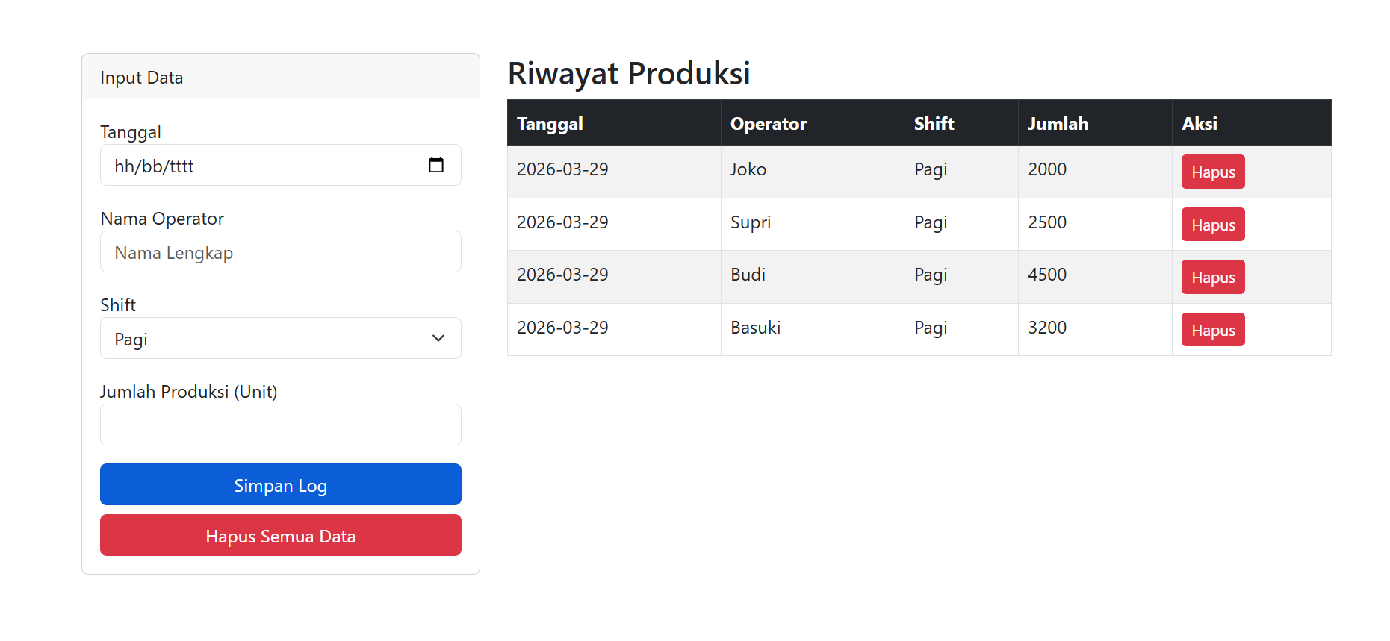
Gambar E.2 – Logika JavaScript (simpan dan baca)

F. LATIHAN DAN TUGAS MANDIRI
F.1 Latihan 1 – Filter Data
Pertanyaan / Instruksi Latihan:
Tambahkan fitur filter atau pencarian. Buat input "Cari Nama Operator". Saat user mengetik, tabel hanya menampilkan data operator yang namanya cocok (Gunakan `filter` array).

Jawaban / Kode Solusi:
HTML
<!DOCTYPE html>
<html lang="id">
<head>
<meta charset="UTF-8">
<meta name="viewport" content="width=device-width, initial-scale=1.0">
<title>Log Produksi Harian</title>
<link href="https://cdn.jsdelivr.net/npm/bootstrap@5.3.0/dist/css/bootstrap.min.css" rel="stylesheet">
</head>

<body class="container mt-5">
<div class="row">

<!-- Kolom Kiri: Form Input -->
<div class="col-md-4">
<div class="card">
<div class="card-header">Input Data</div>
<div class="card-body">
<form id="formProduksi">

<div class="mb-3">
<label>Tanggal</label>
<input type="date" id="tanggal" class="form-control" required>
</div>

<div class="mb-3">
<label>Nama Operator</label>
<input type="text" id="operator" class="form-control" placeholder="Nama Lengkap" required>
</div>

<div class="mb-3">
<label>Shift</label>
<select id="shift" class="form-select" required>
<option value="Pagi">Pagi</option>
<option value="Siang">Siang</option>
<option value="Malam">Malam</option>
</select>
</div>

<div class="mb-3">
<label>Jumlah Produksi (Unit)</label>
<input type="number" id="jumlah" class="form-control" min="1" required>
</div>

<button type="submit" class="btn btn-primary w-100">
Simpan Log
</button>

<button type="button" id="btnHapusSemua" class="btn btn-danger w-100 mt-2">
Hapus Semua Data
</button>

</form>
</div>
</div>
</div>

<!-- Kolom Kanan: Tabel + Filter -->
<div class="col-md-8">
<h3>Riwayat Produksi</h3>
<div class="mb-3">
<label>Cari Nama Operator</label>
<input type="text" id="inputCari" class="form-control" placeholder="Ketik nama operator...">
</div>
<table class="table table-bordered table-striped">
<thead class="table-dark">
<tr>
<th>Tanggal</th>
<th>Operator</th>
<th>Shift</th>
<th>Jumlah</th>
<th>Aksi</th>
</tr>
</thead>
<tbody id="tabelBody">
<!-- Data akan masuk di sini lewat JS -->
</tbody>
</table>
</div>

</div>

<script src="latihan 1.js"></script>
</body>
</html>

JavaScript
// 1. Seleksi Elemen
const formProduksi = document.getElementById('formProduksi');
const tabelBody = document.getElementById('tabelBody');
const btnHapusSemua = document.getElementById('btnHapusSemua');
const inputCari = document.getElementById('inputCari');

// Kunci untuk LocalStorage
const STORAGE_KEY = 'DATA_PRODUKSI_INDUSTRI';

// Fungsi Load Data saat halaman dibuka
document.addEventListener('DOMContentLoaded', function () {
loadDataFromStorage();
});

// 2. Event Listener: Submit Form
formProduksi.addEventListener('submit', function (event) {
event.preventDefault(); // Mencegah refresh halaman

// Ambil Value dari Form
const tanggal = document.getElementById('tanggal').value;
const operator = document.getElementById('operator').value;
const shift = document.getElementById('shift').value;
const jumlah = document.getElementById('jumlah').value;

// Validasi Sederhana (JavaScript)
if (jumlah <= 0) {
alert("Jumlah produksi harus lebih dari 0!");
return;
}

// Buat Object Data
const dataBaru = {
id: Date.now(), // ID unik berdasarkan waktu
tanggal: tanggal,
operator: operator,
shift: shift,
jumlah: parseInt(jumlah)
};

// Simpan ke LocalStorage
saveData(dataBaru);

// Reset Form
formProduksi.reset();

// Refresh Tampilan Tabel
loadDataFromStorage(inputCari.value);
});

// 3. Event Listener: Filter/Pencarian
inputCari.addEventListener('input', function () {
loadDataFromStorage(this.value);
});

// 4. Fungsi Simpan ke LocalStorage
function saveData(data) {
let dataLama = JSON.parse(localStorage.getItem(STORAGE_KEY)) || [];
dataLama.push(data);
localStorage.setItem(STORAGE_KEY, JSON.stringify(dataLama));
}

// 5. Fungsi Baca, Filter & Render Tabel
function loadDataFromStorage(keyword = '') {
let data = JSON.parse(localStorage.getItem(STORAGE_KEY)) || [];

// Filter berdasarkan nama operator
let dataFilter = data.filter(function (item) {
return item.operator.toLowerCase().includes(keyword.toLowerCase());
});

tabelBody.innerHTML = '';

dataFilter.forEach(function (item) {
const row = document.createElement('tr');

row.innerHTML = `
<td>${item.tanggal}</td>
<td>${item.operator}</td>
<td>${item.shift}</td>
<td>${item.jumlah}</td>
<td>
<button class="btn btn-sm btn-danger" onclick="hapusData(${item.id})">
Hapus
</button>
</td>
`;

tabelBody.appendChild(row);
});
}

// 6. Fungsi Hapus Data Spesifik
window.hapusData = function (id) {
if (confirm('Yakin ingin menghapus log ini?')) {
let data = JSON.parse(localStorage.getItem(STORAGE_KEY)) || [];

let dataBaru = data.filter(item => item.id !== id);

localStorage.setItem(STORAGE_KEY, JSON.stringify(dataBaru));

loadDataFromStorage(inputCari.value);
}
};

// 7. Event Hapus Semua
btnHapusSemua.addEventListener('click', function () {
if (confirm('PERINGATAN: Semua data akan dihapus permanen!')) {
localStorage.removeItem(STORAGE_KEY);
loadDataFromStorage();
}
});

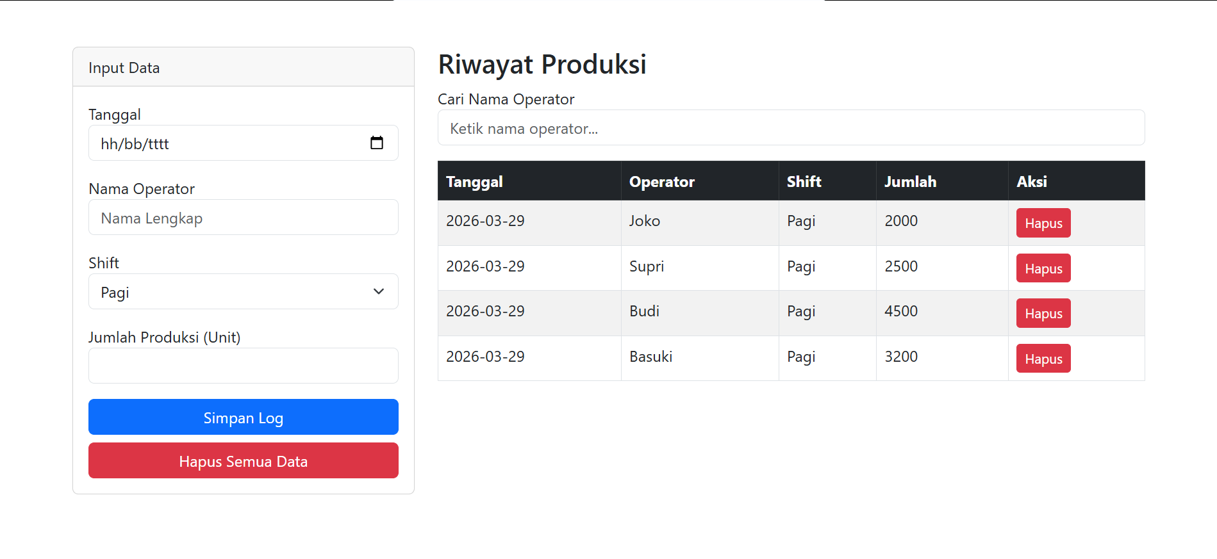

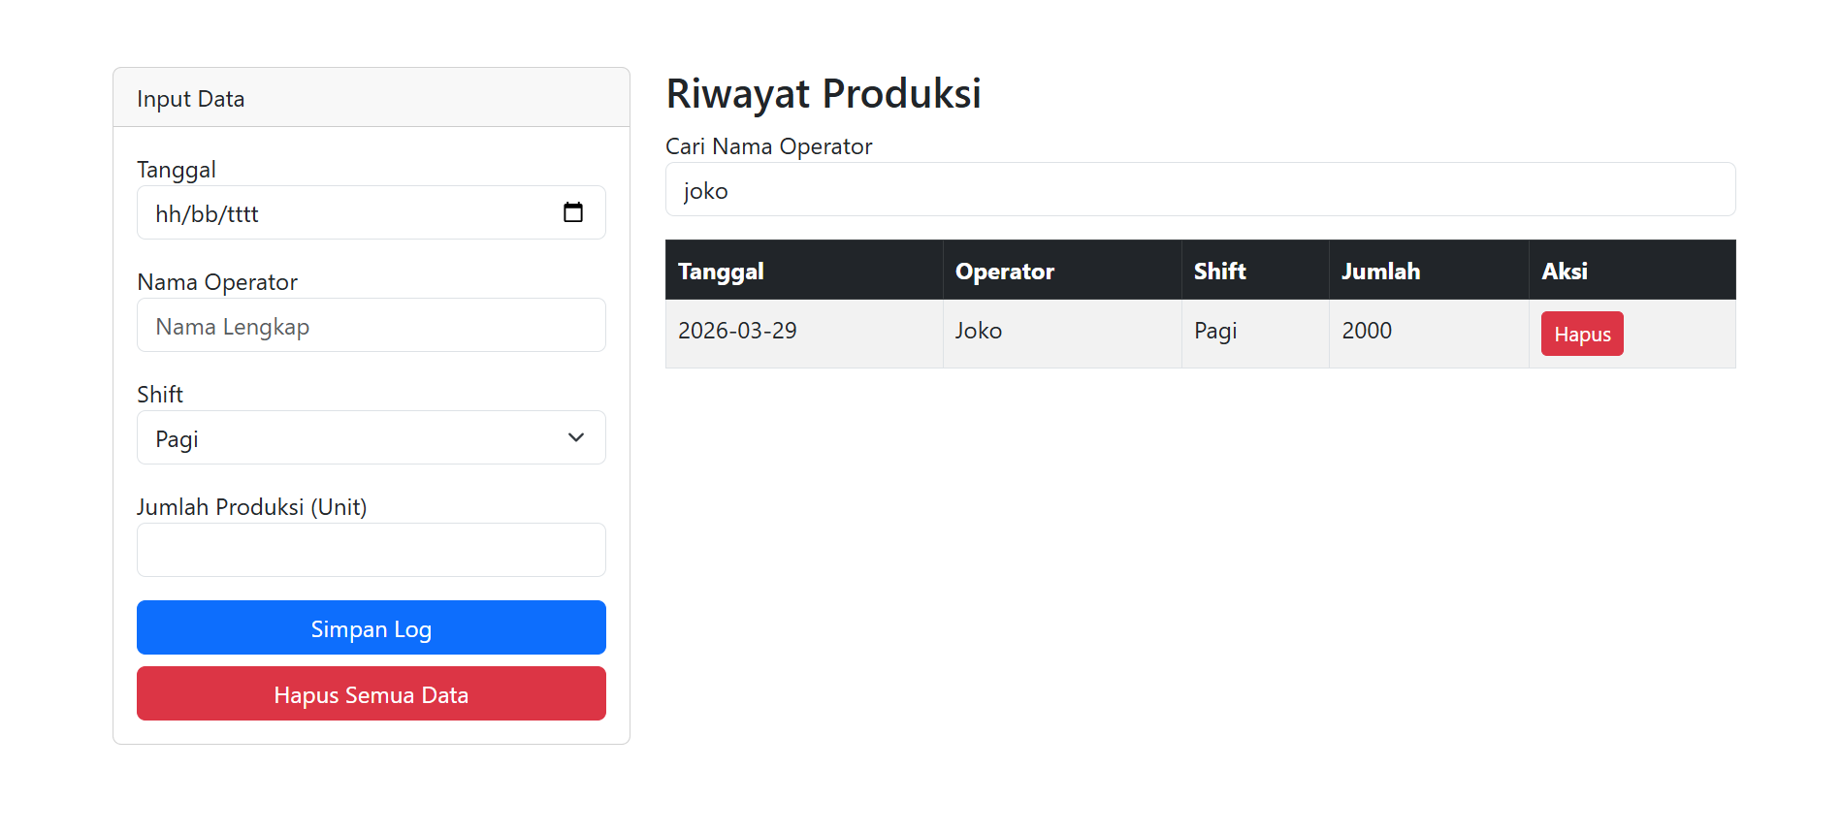
Gambar F.1 – Filter Data
F.2 Latihan 2 – Sortir Data
Pertanyaan / Instruksi Latihan:
Tambahkan tombol "Sortir berdasarkan Jumlah (Terbesar)" yang mengurutkan tabel dari jumlah produksi terbanyak ke terkecil.

Jawaban / Kode Solusi:
HTML
<!DOCTYPE html>
<html lang="id">
<head>
<meta charset="UTF-8">
<meta name="viewport" content="width=device-width, initial-scale=1.0">
<title>Latihan 2 - Log Produksi</title>
<link href="https://cdn.jsdelivr.net/npm/bootstrap@5.3.0/dist/css/bootstrap.min.css" rel="stylesheet">
</head>

<body class="container mt-5">
<div class="row">

<!-- Kolom Kiri: Form Input -->
<div class="col-md-4">
<div class="card">
<div class="card-header">Input Data</div>
<div class="card-body">
<form id="formProduksi">

<div class="mb-3">
<label>Tanggal</label>
<input type="date" id="tanggal" class="form-control" required>
</div>

<div class="mb-3">
<label>Nama Operator</label>
<input type="text" id="operator" class="form-control" placeholder="Nama Lengkap" required>
</div>

<div class="mb-3">
<label>Shift</label>
<select id="shift" class="form-select" required>
<option value="Pagi">Pagi</option>
<option value="Siang">Siang</option>
<option value="Malam">Malam</option>
</select>
</div>

<div class="mb-3">
<label>Jumlah Produksi (Unit)</label>
<input type="number" id="jumlah" class="form-control" min="1" required>
</div>

<button type="submit" class="btn btn-primary w-100">
Simpan Log
</button>

<button type="button" id="btnHapusSemua" class="btn btn-danger w-100 mt-2">
Hapus Semua Data
</button>

</form>
</div>
</div>
</div>

<!-- Kolom Kanan: Filter + Sort + Tabel -->
<div class="col-md-8">
<h3>Riwayat Produksi</h3>

<!-- Filter -->
<div class="mb-3">
<label>Cari Nama Operator</label>
<input type="text" id="inputCari" class="form-control" placeholder="Ketik nama operator...">
</div>

<!-- Tombol Sort -->
<button id="btnSort" class="btn btn-success mb-3">
Sortir berdasarkan Jumlah (Terbesar)
</button>

<table class="table table-bordered table-striped">
<thead class="table-dark">
<tr>
<th>Tanggal</th>
<th>Operator</th>
<th>Shift</th>
<th>Jumlah</th>
<th>Aksi</th>
</tr>
</thead>
<tbody id="tabelBody">
<!-- Data akan masuk lewat JS -->
</tbody>
</table>
</div>

</div>

<script src="latihan 2.js"></script>
</body>
</html>

JavaScript
<!DOCTYPE html>
// 1. Seleksi Elemen
const formProduksi = document.getElementById('formProduksi');
const tabelBody = document.getElementById('tabelBody');
const btnHapusSemua = document.getElementById('btnHapusSemua');
const inputCari = document.getElementById('inputCari');
const btnSort = document.getElementById('btnSort');

// Kunci LocalStorage
const STORAGE_KEY = 'DATA_PRODUKSI_INDUSTRI';

// Status sorting
let isSorted = false;

// Load data saat halaman dibuka
document.addEventListener('DOMContentLoaded', function () {
loadDataFromStorage();
});

// Event submit form
formProduksi.addEventListener('submit', function (event) {
event.preventDefault();

const tanggal = document.getElementById('tanggal').value;
const operator = document.getElementById('operator').value;
const shift = document.getElementById('shift').value;
const jumlah = document.getElementById('jumlah').value;

if (jumlah <= 0) {
alert("Jumlah produksi harus lebih dari 0!");
return;
}

const dataBaru = {
id: Date.now(),
tanggal: tanggal,
operator: operator,
shift: shift,
jumlah: parseInt(jumlah)
};

saveData(dataBaru);
formProduksi.reset();

loadDataFromStorage(inputCari.value);
});

// Event filter
inputCari.addEventListener('input', function () {
loadDataFromStorage(this.value);
});

// Event sorting
btnSort.addEventListener('click', function () {
isSorted = true;
loadDataFromStorage(inputCari.value);
});

// Simpan data
function saveData(data) {
let dataLama = JSON.parse(localStorage.getItem(STORAGE_KEY)) || [];
dataLama.push(data);
localStorage.setItem(STORAGE_KEY, JSON.stringify(dataLama));
}

// Load + Filter + Sort + Render
function loadDataFromStorage(keyword = '') {
let data = JSON.parse(localStorage.getItem(STORAGE_KEY)) || [];

// Filter
let dataFilter = data.filter(function (item) {
return item.operator.toLowerCase().includes(keyword.toLowerCase());
});

// Sorting
if (isSorted) {
dataFilter.sort((a, b) => b.jumlah - a.jumlah);
}

tabelBody.innerHTML = '';

dataFilter.forEach(function (item) {
const row = document.createElement('tr');

row.innerHTML = `
<td>${item.tanggal}</td>
<td>${item.operator}</td>
<td>${item.shift}</td>
<td>${item.jumlah}</td>
<td>
<button class="btn btn-sm btn-danger" onclick="hapusData(${item.id})">
Hapus
</button>
</td>
`;

tabelBody.appendChild(row);
});
}

// Hapus data per item
window.hapusData = function (id) {
if (confirm('Yakin ingin menghapus data ini?')) {
let data = JSON.parse(localStorage.getItem(STORAGE_KEY)) || [];

let dataBaru = data.filter(item => item.id !== id);

localStorage.setItem(STORAGE_KEY, JSON.stringify(dataBaru));

loadDataFromStorage(inputCari.value);
}
};

// Hapus semua data
btnHapusSemua.addEventListener('click', function () {
if (confirm('PERINGATAN: Semua data akan dihapus!')) {
localStorage.removeItem(STORAGE_KEY);
loadDataFromStorage();
}
});

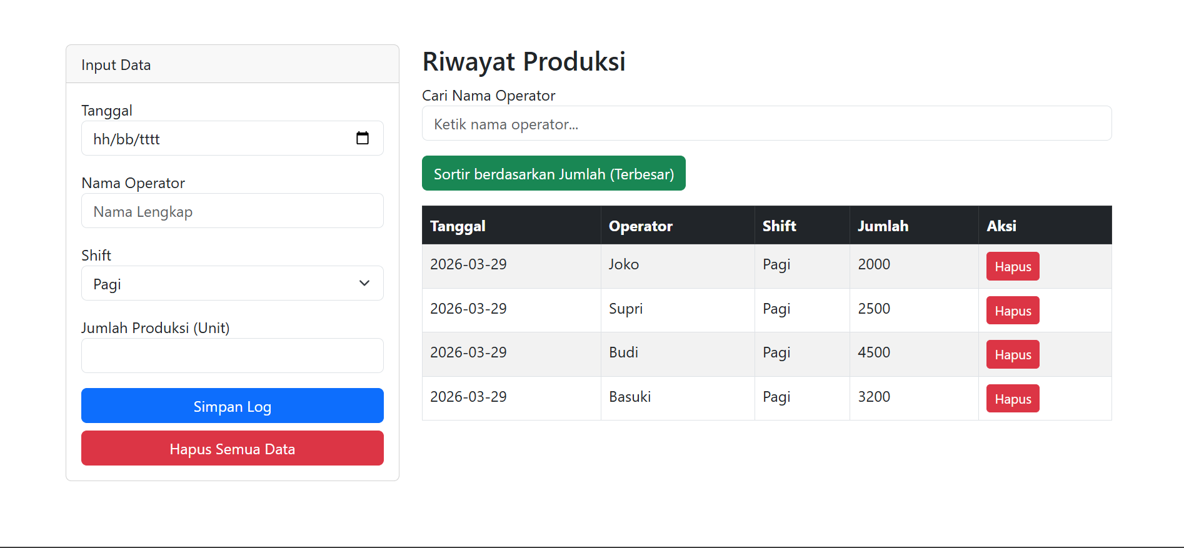

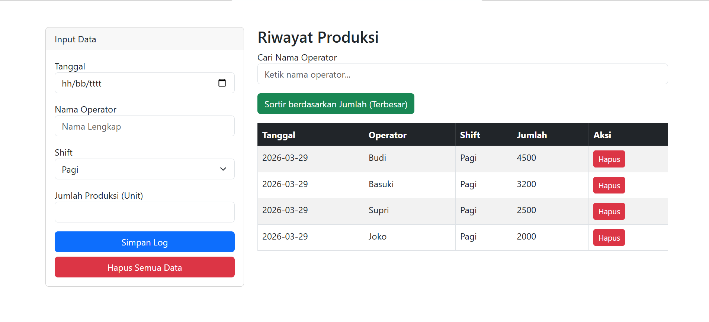
Gambar F.2 – Sortir Data
F.3 Tugas Proyek Mini – Aplikasi Checklist 5S
Deskripsi proyek mini:
Buat aplikasi checklist sederhana audit 5S (Seiri, Seiton, Seiso, Seiketsu, Shitsuke).
a. Form berisi 5 checkbox (boolean) dan input nama auditor.
b. Saat disimpan, hitung skor (jumlah checklist dicentang / 5 * 100).
c. Simpan riwayat audit ke LocalStorage dan tampilkan di tabel (Tanggal, Auditor, Skor).

Penjelasan pendekatan/solusi yang digunakan:
Pada proyek mini ini, pendekatan yang digunakan adalah dengan membangun aplikasi web sederhana menggunakan HTML, Bootstrap, dan JavaScript untuk merealisasikan checklist audit 5S. HTML digunakan untuk menyusun form yang terdiri dari input nama auditor serta lima checkbox yang merepresentasikan elemen 5S, yaitu Seiri, Seiton, Seiso, Seiketsu, dan Shitsuke. Bootstrap dimanfaatkan agar tampilan lebih rapi dan mudah digunakan, terutama dalam pengaturan layout form dan tabel. Sementara itu, JavaScript digunakan untuk mengelola proses utama, seperti mengambil data dari form, membaca kondisi checkbox, serta mengatur alur penyimpanan dan penampilan data.
Perhitungan skor dilakukan dengan cara menghitung jumlah checklist yang dicentang, kemudian dibagi dengan total checklist (5) dan dikalikan 100 sehingga diperoleh nilai dalam bentuk persentase $(jumlah checklist dicentang/5)×100$. Data hasil audit yang terdiri dari tanggal, nama auditor, dan skor kemudian disimpan ke dalam local storage dalam bentuk array objek. Selanjutnya, data tersebut ditampilkan kembali ke dalam tabel riwayat audit menggunakan manipulasi DOM, sehingga pengguna dapat melihat hasil audit yang telah dilakukan. Dengan pendekatan ini, aplikasi yang dibuat sudah mampu memenuhi kebutuhan proyek mini, yaitu melakukan input data, menghitung skor secara otomatis, serta menyimpan dan menampilkan riwayat audit secara sederhana.

Kode Utama:
HTML
<!DOCTYPE html>
<html lang="id">
<head>
<meta charset="UTF-8">
<meta name="viewport" content="width=device-width, initial-scale=1.0">
<title>Checklist Audit 5S</title>
<link href="https://cdn.jsdelivr.net/npm/bootstrap@5.3.0/dist/css/bootstrap.min.css" rel="stylesheet">
</head>

<body class="container mt-5">

<h2 class="mb-4">Checklist Audit 5S</h2>

<div class="row">

<!-- Form Input -->
<div class="col-md-4">
<div class="card">
<div class="card-header">Form Audit</div>
<div class="card-body">

<form id="formAudit">

<div class="mb-3">
<label>Nama Auditor</label>
<input type="text" id="auditor" class="form-control" required>
</div>

<label class="fw-bold">Checklist 5S</label>

<div class="form-check">
<input class="form-check-input" type="checkbox" id="seiri">
<label class="form-check-label">Seiri (Ringkas)</label>
</div>

<div class="form-check">
<input class="form-check-input" type="checkbox" id="seiton">
<label class="form-check-label">Seiton (Rapi)</label>
</div>

<div class="form-check">
<input class="form-check-input" type="checkbox" id="seiso">
<label class="form-check-label">Seiso (Resik)</label>
</div>

<div class="form-check">
<input class="form-check-input" type="checkbox" id="seiketsu">
<label class="form-check-label">Seiketsu (Rawat)</label>
</div>

<div class="form-check mb-3">
<input class="form-check-input" type="checkbox" id="shitsuke">
<label class="form-check-label">Shitsuke (Rajin)</label>
</div>

<button type="submit" class="btn btn-primary w-100">
Simpan Audit
</button>

<button type="button" id="btnHapusSemua" class="btn btn-danger w-100 mt-2">
Hapus Semua Data
</button>

</form>
</div>
</div>
</div>

<!-- Tabel -->
<div class="col-md-8">
<h4>Riwayat Audit 5S</h4>

<table class="table table-bordered table-striped">
<thead class="table-dark">
<tr>
<th>Tanggal</th>
<th>Auditor</th>
<th>Skor (%)</th>
</tr>
</thead>
<tbody id="tabelBody">
</tbody>
</table>
</div>

</div>

<script src="checklist5s.js"></script>
</body>
</html>

JavaScript
// Seleksi Elemen
const formAudit = document.getElementById('formAudit');
const tabelBody = document.getElementById('tabelBody');
const btnHapusSemua = document.getElementById('btnHapusSemua');

const STORAGE_KEY = 'DATA_AUDIT_5S';

// Load data saat halaman dibuka
document.addEventListener('DOMContentLoaded', function () {
loadData();
});

// Event submit
formAudit.addEventListener('submit', function (e) {
e.preventDefault();

const auditor = document.getElementById('auditor').value;

const checklist = [
document.getElementById('seiri').checked,
document.getElementById('seiton').checked,
document.getElementById('seiso').checked,
document.getElementById('seiketsu').checked,
document.getElementById('shitsuke').checked
];

// Hitung jumlah checklist yang dicentang
const jumlahCeklis = checklist.filter(item => item).length;

// Hitung skor (%)
const skor = (jumlahCeklis / 5) * 100;

const dataBaru = {
tanggal: new Date().toLocaleDateString(),
auditor: auditor,
skor: skor
};

saveData(dataBaru);

formAudit.reset();

loadData();
});

// Simpan ke LocalStorage
function saveData(data) {
let dataLama = JSON.parse(localStorage.getItem(STORAGE_KEY)) || [];
dataLama.push(data);
localStorage.setItem(STORAGE_KEY, JSON.stringify(dataLama));
}

// Load & tampilkan data
function loadData() {
let data = JSON.parse(localStorage.getItem(STORAGE_KEY)) || [];

tabelBody.innerHTML = '';

data.forEach(function (item) {
const row = document.createElement('tr');

row.innerHTML = `
<td>${item.tanggal}</td>
<td>${item.auditor}</td>
<td>${item.skor}%</td>
`;

tabelBody.appendChild(row);
});
}

// Hapus semua data
btnHapusSemua.addEventListener('click', function () {
if (confirm('Semua data audit akan dihapus!')) {
localStorage.removeItem(STORAGE_KEY);
loadData();
}
});

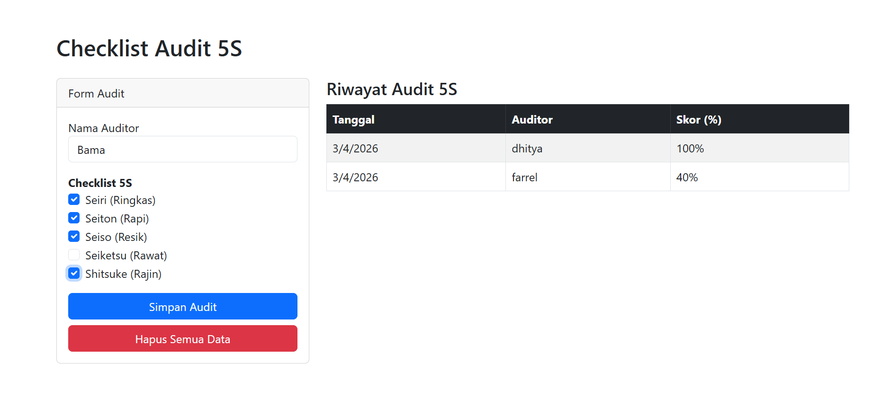

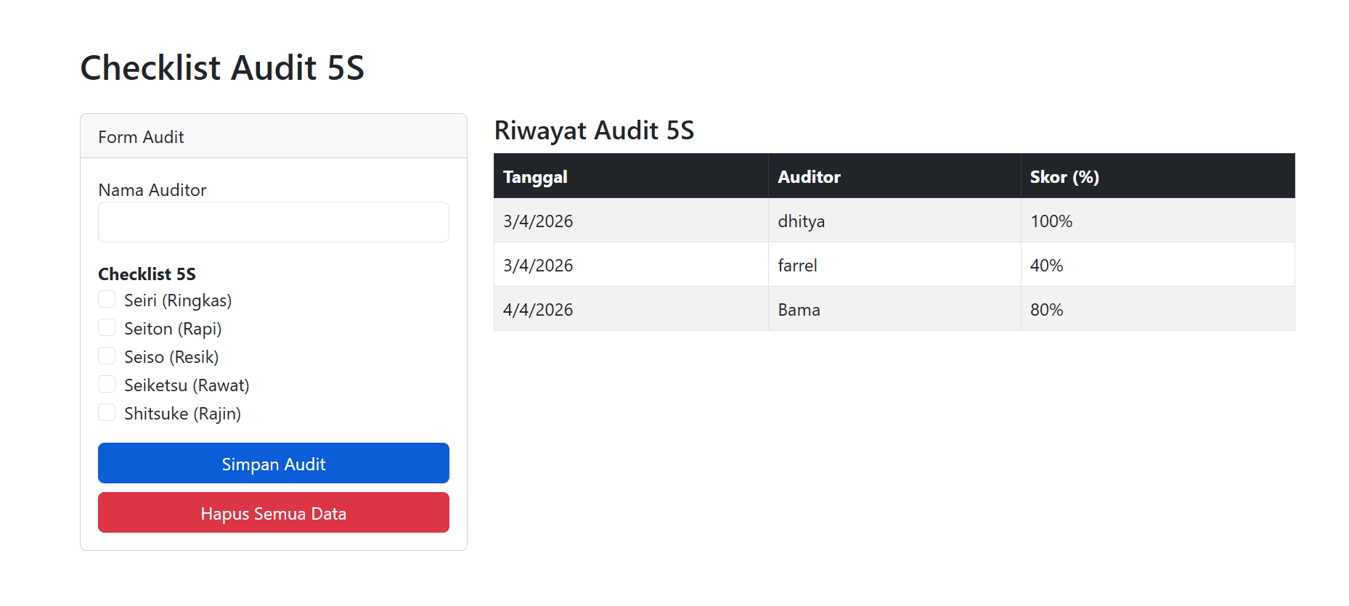
Gambar F.3 – Hasil penerapan audit
G. PEMBAHASAN
G.1 Analisis Kesesuaian Hasil dengan Teori
Berdasarkan keseluruhan praktikum yang telah dilakukan, mulai dari Latihan 1 (filter data), Latihan 2 (sorting data), hingga proyek mini checklist 5S, hasil yang diperoleh sudah sesuai dengan konsep Form Validation dan Local Storage yang dipelajari pada modul. Pada setiap bagian, form input yang dibuat telah menerapkan validasi dasar menggunakan atribut HTML seperti required serta validasi tambahan dengan JavaScript, misalnya pada pengecekan jumlah produksi agar tidak bernilai nol atau negatif. Hal ini menunjukkan bahwa proses input data sudah mengikuti prinsip validasi untuk menjaga kualitas dan konsistensi data sebelum disimpan.
Dari sisi pengolahan dan penyimpanan data, seluruh fitur yang dibuat juga telah sesuai dengan konsep local storage sebagai media penyimpanan di sisi client. Pada Latihan 1, data berhasil disimpan dan ditampilkan kembali serta dapat difilter berdasarkan nama operator. Pada Latihan 2, fitur sorting ditambahkan untuk mengurutkan data berdasarkan jumlah produksi, meskipun sempat ditemukan kendala pada pengelolaan status sorting yang kemudian diperbaiki agar data baru tetap dapat ditampilkan dengan benar. Sementara itu, pada proyek mini, konsep yang sama dikembangkan lebih lanjut dengan menambahkan perhitungan skor menggunakan rumus
(jumlah checklist dicentang / 5 * 100) serta menampilkan riwayat audit dalam bentuk tabel. Secara keseluruhan, implementasi yang dilakukan sudah sesuai dengan teori yang dipelajari, baik dari segi validasi input, pengolahan data, penyimpanan menggunakan local storage, maupun penampilan data secara dinamis melalui manipulasi DOM.

G.2 Kendala yang Ditemukan dan Solusinya

G.3 Kaitan dengan Penerapan di Industri
Keterampilan yang dipelajari pada modul ini, seperti form validation, pengolahan data menggunakan JavaScript, serta penyimpanan data dengan local storage, memiliki keterkaitan yang cukup jelas dalam konteks Teknik Industri, khususnya pada sistem pencatatan dan monitoring operasional. Dalam praktik di lapangan, proses seperti pencatatan produksi, inspeksi kualitas, maupun audit 5S membutuhkan sistem yang mampu memastikan data yang diinput valid dan dapat disimpan dengan baik. Konsep validasi yang diterapkan pada praktikum ini dapat digunakan untuk mencegah kesalahan input, sehingga data yang dikumpulkan lebih akurat dan dapat dipercaya untuk analisis lebih lanjut.
Sebagai contoh, dalam suatu lini produksi, operator biasanya mencatat jumlah output harian serta melakukan pengecekan kondisi area kerja. Dengan menerapkan sistem sederhana seperti yang dibuat pada praktikum ini, data produksi dapat langsung diinput melalui form digital, kemudian disimpan dan ditampilkan kembali sebagai riwayat. Selain itu, pada kegiatan audit 5S, supervisor dapat menggunakan aplikasi checklist untuk menilai kondisi area kerja, lalu sistem secara otomatis menghitung skor dan menyimpan hasil audit tersebut. Meskipun masih sederhana, konsep ini dapat dikembangkan lebih lanjut menjadi sistem informasi berbasis web yang terintegrasi dengan database, sehingga mendukung proses monitoring, evaluasi, dan pengambilan keputusan di industri secara lebih efektif.

H. KESIMPULAN
1 | Praktikum ini berhasil mengimplementasikan form validation baik menggunakan atribut HTML maupun JavaScript, sehingga input data seperti nama dan jumlah produksi dapat dikontrol agar sesuai dengan ketentuan dan meminimalkan kesalahan input.
2 | Penggunaan local storage sebagai media penyimpanan data di sisi client dapat berjalan dengan baik, dimana data yang diinput dapat disimpan dalam format JSON dan ditampilkan kembali meskipun halaman di-refresh.
3 | Fitur tambahan seperti filter dan sorting pada data produksi dapat diimplementasikan menggunakan JavaScript, sehingga data dapat dicari dan diurutkan sesuai kebutuhan pengguna.
4 | Proyek mini checklist 5S berhasil dibuat dengan fungsi perhitungan skor otomatis menggunakan rumus (jumlah checklist dicentang / 5 * 100) , serta mampu menyimpan dan menampilkan riwayat audit secara dinamis.

I. DAFTAR PUSTAKA
No. | Referensi (Format APA 7th Edition)
[1] | Burhandenny, A. E. (2026). Manual Praktikum Aplikasi Web dan Mobile Semester Genap 2025/2026. Program Studi Teknik Industri, Universitas Negeri Yogyakarta.
[2] | Mozilla Developer Network. (2023). JavaScript Guide. https://developer.mozilla.org/en-US/docs/Web/JavaScript/Guide
[3] | W3Schools. (2023). JavaScript Tutorial. https://www.w3schools.com/js/
[4] | Duckett, J. (2014). JavaScript and JQuery: Interactive front-end web development. John Wiley & Sons.
[5] | Kadir, A. (2018). Dasar Pemrograman Web Dinamis Menggunakan JavaScript. Yogyakarta: Andi Publisher.

J. LEMBAR PENILAIAN DAN PENGESAHAN

RUBRIK PENILAIAN LAPORAN
Aspek Penilaian |  | Bobot
No. | Aspek Penilaian |  | Bobot (%) | Nilai (0-100) | Skor Akhir | Catatan Penilai
1 | Kelengkapan Isi (Semua bagian A–I terisi lengkap) |  | 20%
2 | Kualitas Dasar Teori (Ditulis dengan bahasa sendiri, relevan, minimal 3 paragraf) |  | 15%
3 | Dokumentasi Langkah Kerja (Kode & Screenshot sesuai, jelas, dan terbaca) |  | 25%
4 | Tugas/Latihan Mandiri (Semua latihan & proyek mini dikerjakan dan berfungsi) |  | 20%
5 | Pembahasan & Analisis (Kritis, mendalam, dan relevan dengan industri) |  | 15%
6 | Kesimpulan & Tata Bahasa (Spesifik, rapi, mengikuti format yang ditentukan) |  | 5%
TOTAL NILAI AKHIR |  |  | 100%

Mahasiswa  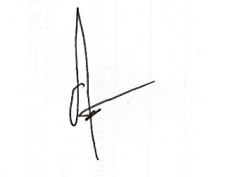  ________________________________  Radhitya Adha Fadhlur Rohman  NIM: 23051430005 | Diperiksa oleh Asisten / Dosen  ________________________________  Dr. Eng. Ir. Aji Ery Burhandenny, S.T., M.AIT.  Tanggal: ______________________

PANDUAN DAN KETENTUAN PENGISIAN LAPORAN
Baca dengan seksama sebelum mengisi template laporan ini

1. Aturan Umum
a. | Laporan dikerjakan secara INDIVIDUAL, kecuali ada instruksi khusus dari dosen.
b. | Isi laporan harus merupakan hasil pekerjaan sendiri. Plagiarisme (menyalin laporan teman secara identik) akan mendapatkan nilai NOL (0) untuk kedua pihak.
c. | Bagian Dasar Teori HARUS ditulis dengan kalimat dan bahasa sendiri, bukan disalin mentah dari modul atau internet.
d. | Screenshot WAJIB memperlihatkan nama/NIM mahasiswa pada salah satu bagian tampilan (bisa di judul halaman web atau bagian lain) sebagai bukti keaslian pekerjaan.
e. | Semua teks dalam kotak yang berwarna abu-abu/biru muda dan bersifat miring adalah instruksi yang HARUS diganti dengan isi yang sesungguhnya.

2. Format File dan Ketentuan Pengumpulan
Hal | Ketentuan
Format File | Microsoft Word (.docx). Konversi ke PDF jika diminta dosen.
Nama File | Laporan_Modul[No]_[NIM]_[NamaLengkap].docx Contoh: Laporan_Modul02_12320001_AhmadDhani.docx
Ukuran Kertas | A4 (210 × 297 mm)
Margin | Atas: 3 cm | Bawah: 3 cm | Kiri: 4 cm | Kanan: 3 cm
Font Teks Isi | Arial, ukuran 11pt, spasi 1.15
Font Kode Program | Courier New, ukuran 10pt, latar gelap (sudah tersedia di template)
Batas Pengumpulan | 7 hari kalender setelah tanggal pelaksanaan praktikum
Media Pengumpulan | Github repository mahasiswa + konfirmasi email ke dosen
Subjek Email | [WebLab-No.Modul] NIM - Nama Lengkap Contoh: [WebLab-02] 12320001 - Ahmad Dhani

3. Kompilasi Laporan Akhir Semester
PENTING – LAPORAN AKHIR SEMESTER
Pada akhir semester, seluruh laporan modul (Modul 1–12, kecuali Modul 13 UTS dan Modul 16 UAS) akan dikompilasi menjadi SATU BERKAS LAPORAN AKHIR. Ketentuan kompilasi:

a. | Laporan setiap modul dicetak/disimpan sebagai satu dokumen terpisah sesuai template ini.
b. | Kompilasi disatukan dengan urutan: Halaman Cover Akhir → Daftar Isi → Laporan Modul 1 → Laporan Modul 2 → … → Laporan Modul 12 → Laporan Modul 14 & 15.
c. | Laporan UTS (Modul 13) dan UAS (Modul 16) dikumpulkan secara TERPISAH dengan ketentuan yang diumumkan saat ujian.
d. | Setiap laporan modul di dalam kompilasi diawali dengan halaman Cover (Bagian A di template ini) sebagai pemisah antar modul.
e. | Nama file laporan akhir: LaporanAkhir_[NIM]_[NamaLengkap].docx
f. | Laporan akhir dikumpulkan paling lambat H-3 sebelum UAS.

4. Ketentuan Pengumpulan via GitHub
PraktikumWebMob_TekInd_2026/
├── README.md
├── Laporan/
│ ├── Laporan_Modul01_[NIM].docx
│ ├── Laporan_Modul02_[NIM].docx
│ └── ... (dst hingga Modul 15)
├── Pertemuan01_[NIM]_[Nama]/
│ ├── index.html
│ └── style.css
├── Pertemuan02_[NIM]_[Nama]/
└── ... (dst)

Pastikan setiap Commit memiliki pesan yang deskriptif. Contoh: "Menambahkan Laporan Modul 02 – CSS Dasar". Lakukan Push ke GitHub setiap akhir praktikum.

5. Konsekuensi Keterlambatan Pengumpulan
Keterlambatan | Konsekuensi
1–2 hari | Pengurangan nilai 10% dari total skor laporan
3–4 hari | Pengurangan nilai 25% dari total skor laporan
5–7 hari | Pengurangan nilai 50% dari total skor laporan
> 7 hari | Laporan TIDAK DITERIMA (nilai 0) – wajib temui dosen untuk klarifikasi
Tidak dikumpulkan | Nilai laporan = 0, mahasiswa tidak diperkenankan mengikuti UAS

— Selamat mengerjakan —

